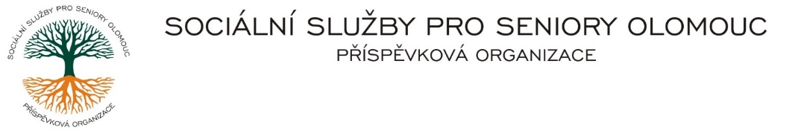Zikova č. 618/14, Nové Sady, 779 00 Olomouc

IČ: 75004259 * tel.: 585757061

E-mail: [olomouc@sluzbyproseniory.cz](mailto:olomouc@sluzbyproseniory.cz) * DS: cn5k73h

Zápis v OR v oddílu Pr, vložka 770 u Krajského soudu v Ostravě

Obj. č. : CHB/54/2023 Gorgony, s.r.o.

Vyřizuje/🕾 xxxxxxxxxxxxxxxxxxxxxxxxx Velkomoravská 480

E-mail: [vedouciCHB@sluzbyproseniory.cz](mailto:vedouciCHB@sluzbyproseniory.cz) Olomouc

Web.str.: www.sluzbyproseniory.cz

Bank. sp..: KB Olomouc,

č.ú.: xxxxxxxxxxxx

DIČ: CZ-750 042 59

**NEJSME PLÁTCI DPH**

Datum: 12.6.2023

##### Objednávka

Objednáváme u Vás

Výměna podlahové krytiny byt č. xxx, xxx, xxx (čištění, pokládka, montáž, demontáž, doprava)

Předpokládaná cena **xx.xxx,- Kč**

Příkazce operace Správce rozpočtu:

Akceptuji tuto objednávku: telefonicky